# 1．智能供电分配单元

## 1.1 技术指标

|  |  |  |
| --- | --- | --- |
| **智能供电分配单元** | | |
| 序号 | 名称 | 规格参数 |
| **机械参数** | | |
| 1 | 外形尺寸 | 480.00mm×178.60mm×45.30mm（长×宽×高） |
| 2 | 组件重量 | 3.2kg |
| 3 | 整体结构 | 1U机架式结构 |
| **电气参数** | | |
| 4 | 供电电源 | 220VAC |
| 5 | 最大输出功率 | 2.2kw |
| 6 | 电源输出 | 4路220VAC、2路12VDC、2路24VDC |
| 7 | 通讯方式 | 以太网、RS232串口 |

## 1.2 机械尺寸

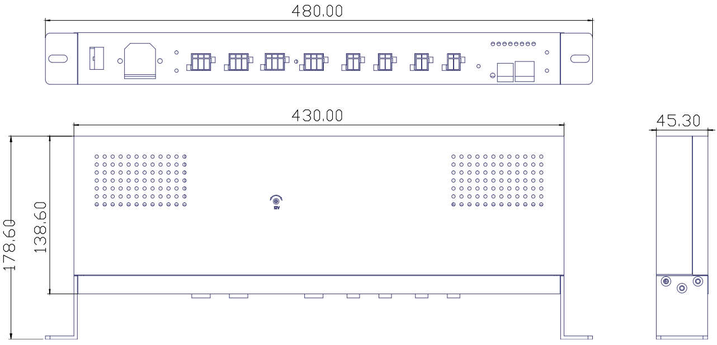

图1-1 智能供电分配单元机械尺寸图

## 1.3 单元接口

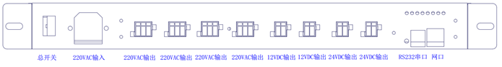

图1-2智能供电分配单元接口图

## 1.4智能供电分配单元控制软件

智能供电分配单元控制软件可自动连接智能供电分配单元，并对单元的输出接口进行单独或分组控制。

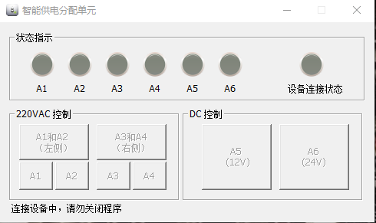

图1-3智能供电分配单元控制软件